Sau đây là phần giao diện của trang đăng nhập. Theo quy ước, phải đăng nhập thành công thì mới đc thực hiện các thao tác thêm, sửa xóa thông tin trong CSDL.

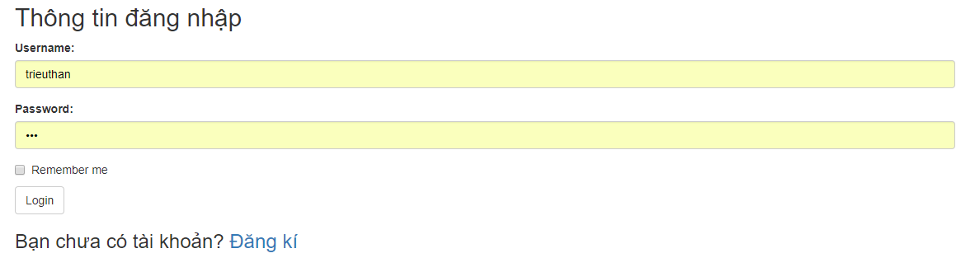

Sau khi đăng nhập ta vào được trang chủ:

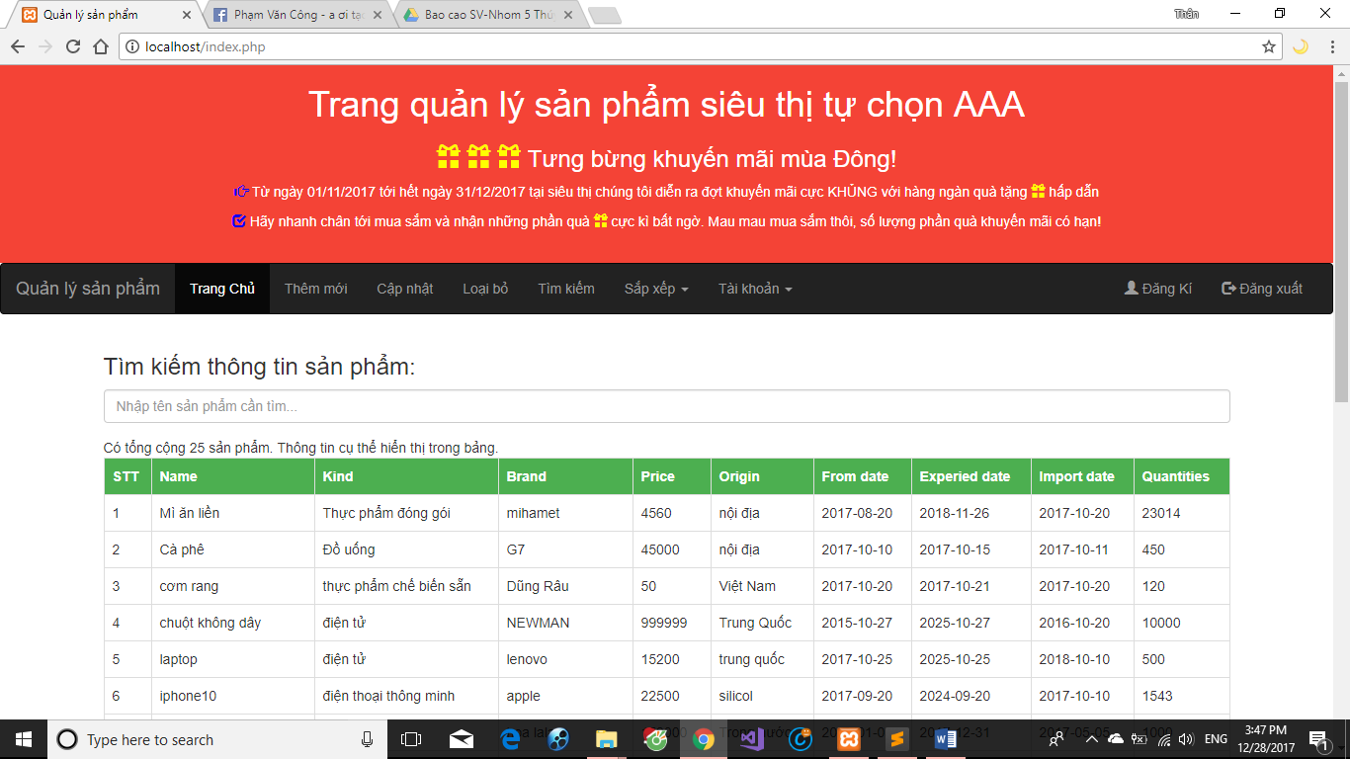

Ta có thể thực hiện các chức năng thêm mới:

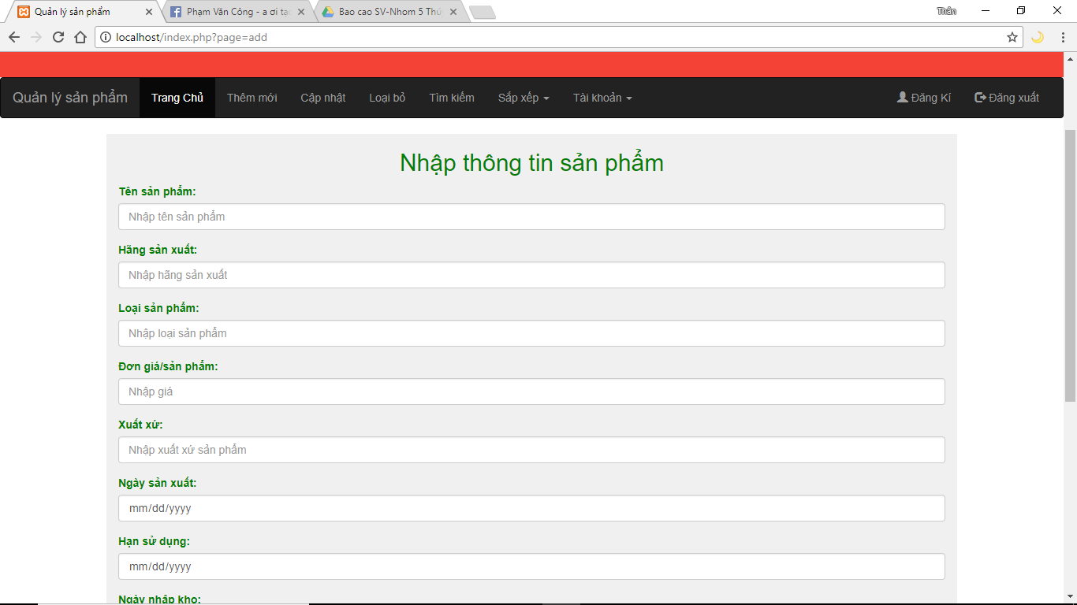

Sửa thông tin sản phẩm:

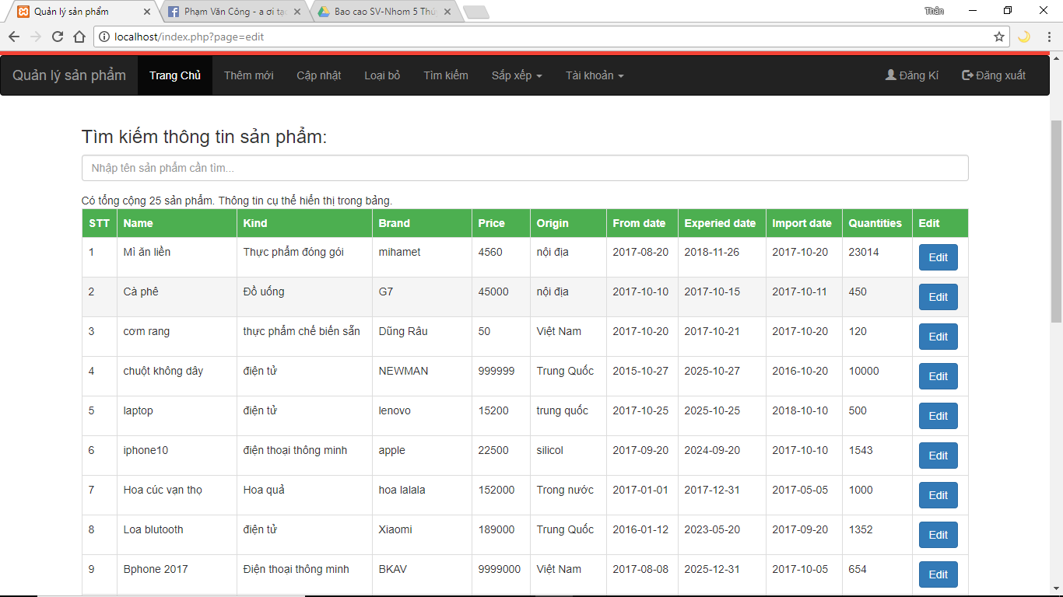

Thông tin sản phẩm hiện ra form sửa sau khi click nút edit

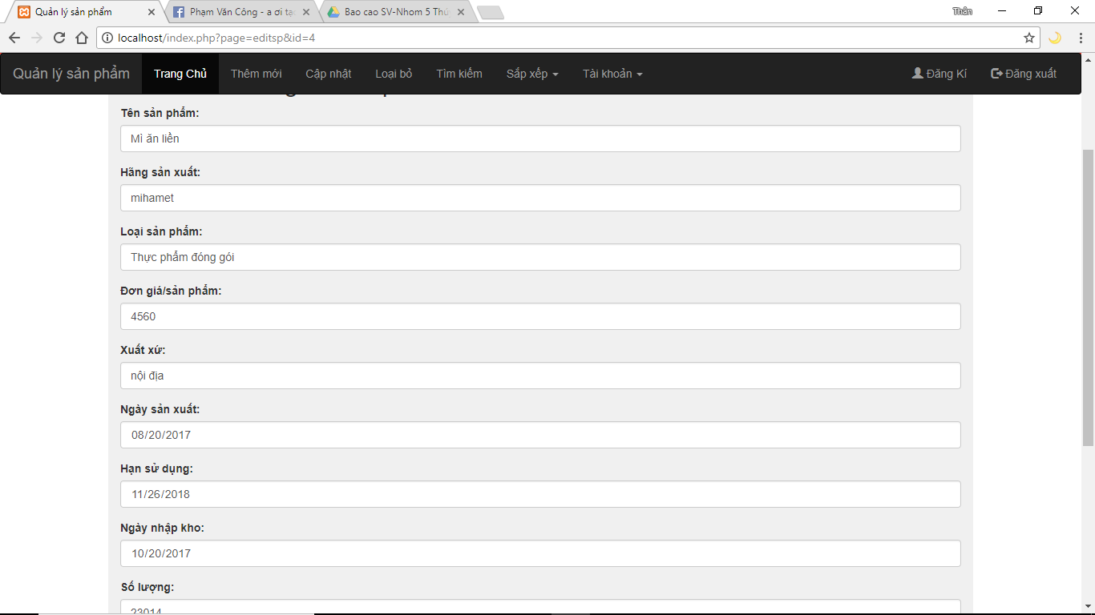

Ta có thể xóa bỏ sản phẩm theo ý muốn và tìm kiếm sản phẩm để xóa

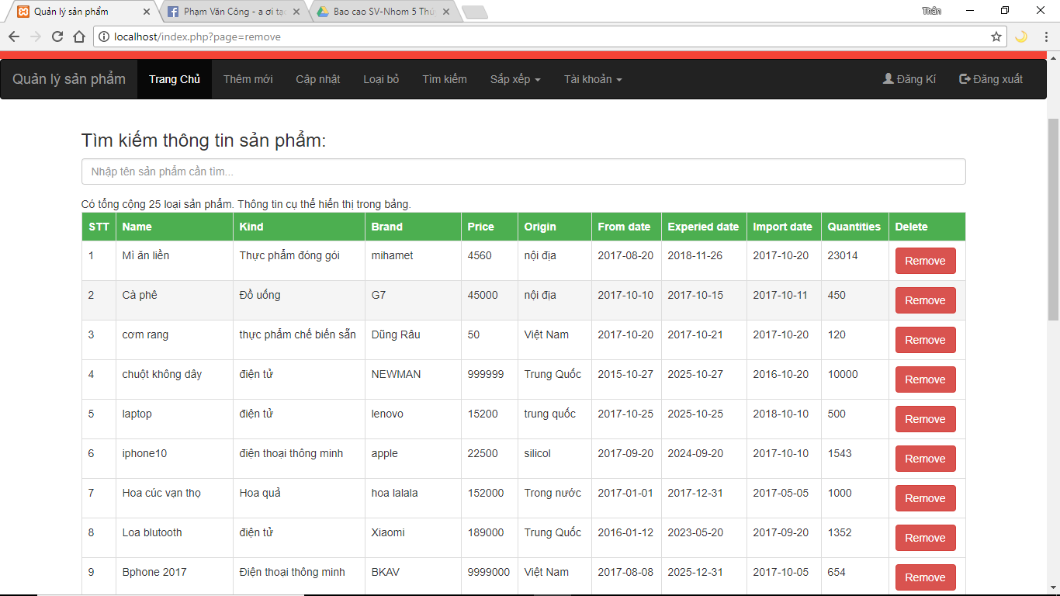

Ta có thể thực hiện thao tác sắp xếp sản phẩm theo tiêu chí nào đó:

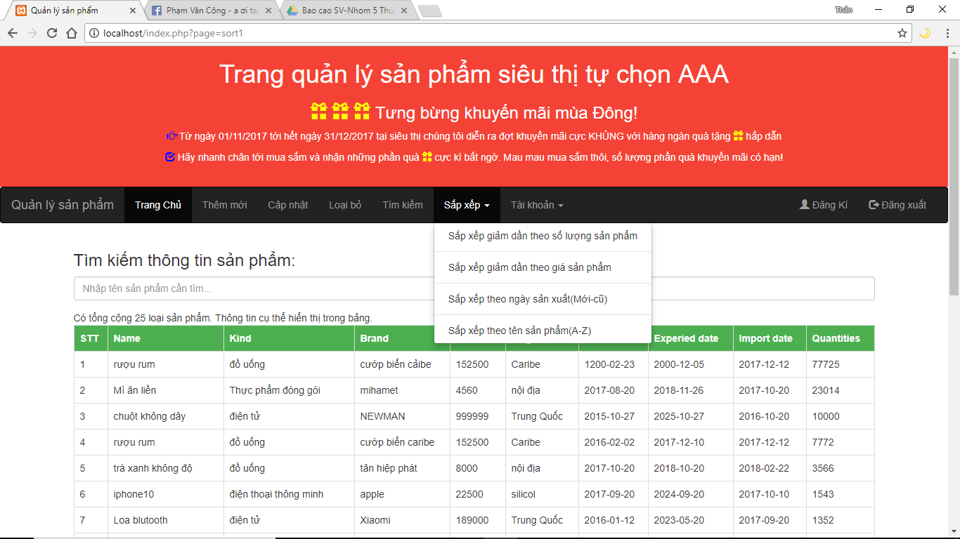

Dưới đây là phần code lấy dữ liệu hiển thị ra form sau khi click nút sửa. tương tự cho các thẻ input khác.

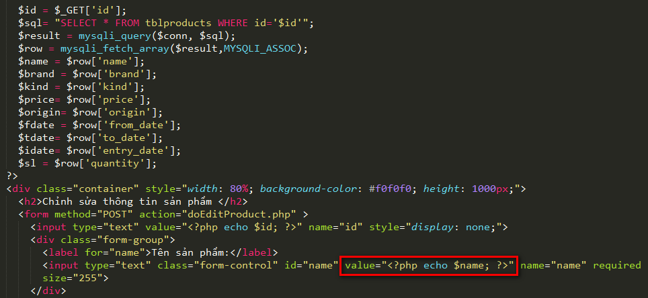

Để đảm bảo form có thể thực hiện được chức năng gửi thông tin sang server để lưu vào csdl, ta truyền thêm id ở thẻ input và ẩn thẻ này đi



Ở phía trang doEdit sẽ thực hiện chức năng lưu vào database:

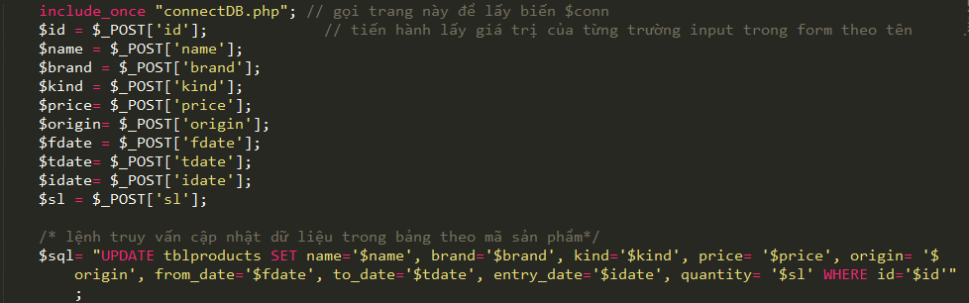

Như vậy chức năng sửa hoàn tất.

File nguồn liên quan được để trong thư mục với tên Bài_Lần_3.rar